
第127号（２面）2015年11月24日
発行:調布九条の会「憲法ひろば」
E-Mail：chofu9jou@yahoo.co.jp WEBサイトhttp://www.geocities.jp/chofu9jou/index.html
*******************************************************************
◆幼稚園にも「軍」の影
鈴木和弘さんのお話は具体的で、横須賀の町や基地のことがよく分かった。
日常的に軍艦が居る環境…。米軍基地の門のそばにカトリックの幼稚園があり、自衛艦の名前がついた船の形の遊具があった。子どもたちの育つ場所として考えさせられた。自分の目で横須賀を見られたことがよかった。
鈴木さんの知人の米兵による殺人事件のお話しは基地の町は本当に危険で熱い反基地の思いが伝わってきた。やはり日米安全保障条約は廃止にとの思いが強くなった。（佐久間紀美・東つつじヶ丘）
◆認識が甘かった
横須賀を母港にしている米艦だけでも14艦がいるとは…。これまでの認識が非常に甘かったことに気がつきました。これまで朝鮮戦争やベトナム戦争、パキスタンやアフガニスタン、間違った情報を基にしたイラクのサモワ、クウェートなどで後方支援をしてきたようですが、戦死者は出ませんでした。
しかし「戦争法案」がまかり通れば後方支援の領域が拡がり、武器を運ぶのも後方支援の役割となれば、リスクは本当に大きくなることを横須賀港では実感しました。（津田櫓冬･稲城市）
◆百聞一見にしかず
｢軍艦カレー｣は食べ損なったけれど、「軍艦三笠」の巨体や「東郷平八郎」の銅像が現れる独特な雰囲気を持つ街を歩きながら、昔、習った諺「Seeing once is better than hearing」（百聞一見にしかず）が思い出されました。自分の足で歩き、自分の眼で見る、これはやはり大事なことだという思いを強くする良い企画でした。
戦後70年、未だこの国はこんなにもアメリカ従属の状態なのか、と驚くべき現実に、政治の根幹を変える必要を強く感じました。ましてや池子米軍住宅を追加建設するという防衛省の住宅配置案を見て、自然破壊をものともしない現政府にＮＯ！ 怒らないでいられますか。
池子の森は私たちにとって守るべき大切な場所なのです。それに天然の良港に原子力空母がくるなんて許せません。神奈川県にあんなにたくさんの米軍と自衛隊の基地があり、過去の墜落事故の多さに危険を感じます。歩いた横須賀の街は美しくハイカラな面影を残しておりましたが、ガイドの方から最後に聞いた基地ゆえの悲劇も含めて、悲しい日本の姿の一つでもありました。
（奥平せい子・国領）
◆日常とかけ離れ
た光景
軍港クルーズが盛況とか。今日は午後から雨の予報だったせいかそれほど混んではいなかったが、予約をしないと乗れないこともあるとのこと。観光として乗船する人はどんな思いで灰色の巨大な艦船を見るのだろうか。偶々浮上していた自衛隊の潜水艦を見た。呉と横須賀にしかないという。日本に潜水艦があることを意識していなかった私はうろたえた。ここにはまぎれもなく戦争に使う軍艦が集結している。これまでこれらの軍艦はどこで何をしていたのだろう。これらはこれから大手を振って本来の役目を果たしに出かけて行くのだろうか。日常とかけ離れた光景に言葉を失った。（三宅征子・柴崎）
▼やりきれない「基地
観光」
横須賀は人口減少が日本一速く進行しているとか、産業がないという説明を受けていたので、軍港見学後歩いた街が立派に整備されているのが意外だった。
道路は広く、歩道は美しいモザイクで舗装されている。人工流水がさらさらと流れている。調布の街づくりの参考にと写真を撮った人も居た。
後で訊くと、基地提供の見返りの国からの交付金によるとのこと。日本中の基地の町に支給される莫大な金額を思った。原子力空母の母港であることに甘んじ、それを観光資源にしている市の姿勢にやりきれない思いがした。私たちも「観光船」に乗って見学したのだ。
（石川康子・布田）
２０１５年
１１月１８日
１２月２０日（日）１３時半～
第１０８回例会 参加費300円
18歳選挙権と
主権者教育の課題
於：あくろす３階「あくろすホール」
お話：沖村民雄さん 全民研、元桐朋学園教諭

２０１６年１月１７日（日）１３時半～
第１０９回例会 参加費300円
自民党憲法草案を
読み直す
於：あくろす３階「あくろすホール」
お話：伊藤 真さん 弁護士、伊藤塾塾長
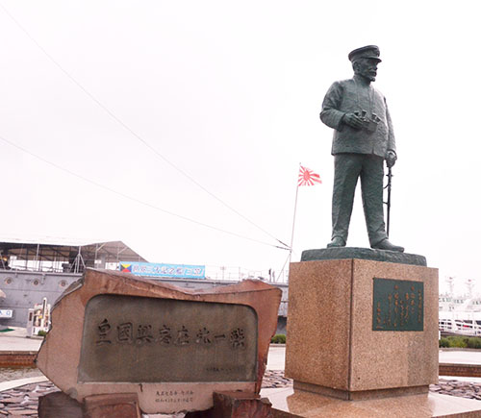
「皇国の興廃この一戦にあり」＠三笠公園
